Советы инструктора по физической культуре
Культура семейных отношений и физическая культура - нерасторжимое единство, звенья одной цепи. Совместные занятия физкультурой и спортом укрепляют силы «внутреннего притяжения», увеличивают «потенциал доверия» семьи. Физкультура и спорт – это та сфера, которая раскрепощает родителей и детей, уменьшает дефицит их общения, прививает иммунитет против вредных привычек.
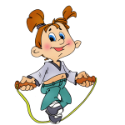
Чему учатся наши дети?
У детей 3-4 лет продолжают развиваться разнообразные виды движений. Они учатся ходить и бегать свободно, не шаркая ногами, не опуская головы, сохраняя перекрестную координацию движений ног и рук. Приучаются действовать совместно. Учатся энергично отталкиваться двумя ногами и правильно приземляться в прыжках с высоты, на месте и с продвижением вперед, принимать правильное исходное положение в прыжках в длину и в высоту с места; в метании предметов. Закрепляют умение энергично отталкивать предметы при катании и бросании. Продолжают учиться ловить мяч двумя руками одновременно. Обучаются хвату за перекладину во время лазанья. Закрепляют умение ползать. Учатся строиться в колонну по одному, шеренгу, круг, находить свое место при построениях. Учатся сохранять правильную осанку в положениях сидя, стоя, в движении, при выполнении упражнений в равновесии. Учатся выполнять правила в подвижных играх. Развиваются психофизические качества, самостоятельность и творчества при выполнении физических упражнений в подвижных играх.
К концу года дети 3-4 лет могут:
Ходить прямо, не шаркая ногами, сохраняя заданное направление; выполнять задания: останавливаться, приседать, поворачиваться.
- Бегать, сохраняя равновесие, изменение направления, темп бега в соответствии с указанием.
- Сохранять равновесие при ходьбе и беге по ограниченной плоскости, перешагивая через предметы.
- Ползать на четвереньках, лазать по лесенке стремянке, гимнастической стенке произвольным способом.
- Энергично отталкиваться в прыжках на двух ногах, прыгать в длину с места не менее 40см. в длину.
- Катать мяч в заданном направлении с расстояния 1,5 м. Бросать мяч двумя руками от груди; из-за головы, ударять мяч об пол, бросать мяч вверх 2-3 раза подряд и ловить; метать предметы правой и левой рукой на расстоянии не менее 5м.
- Уметь выполнять движения, проявляя творчество и фантазию.
Совет родителям: Родителям все время нужно ободрять своего ребенка похвалой, удивляться тому, какой он крепкий, ловкий, сильный, смелый, сколько он уже умеет.

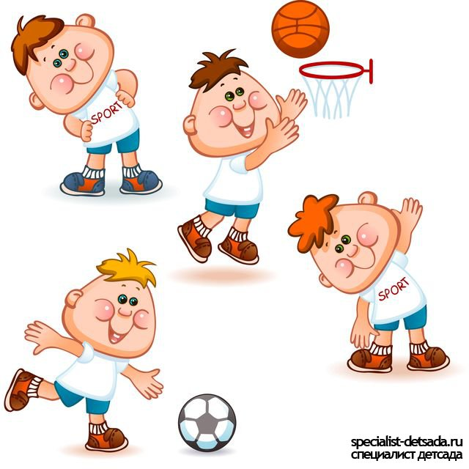
Советы инструктора по физической культуре
У детей 4-5 лет продолжают развиваться и совершенствоваться двигательные умения и навыки, дети учатся творчески использовать их в самостоятельной двигательной деятельности. Закрепляют умение ходить и бегать с согласованными движениями рук и ног. Учатся бегать легко и ритмично, энергично отталкиваясь носком. Дети учатся ползать, пролезать, подлезать, перелезать через предметы. Учатся энергично отталкиваться и правильно приземлятся в прыжках на двух ногах на месте и с продвижением вперед, ориентироваться в пространстве. Учатся прыжкам через короткую скакалку. У детей закрепляется умение принимать правильное исходное положение при метании, отбивать мяч о землю правой и левой рукой, бросать и ловить его кистями рук. В этом возрасте дети учатся кататься на двухколесном велосипеде по прямой и по кругу. У детей развиваются психофизические качества: быстрота, гибкость, выносливость, ловкость. Учатся выполнять ведущую роль в подвижной игре, осознано относиться к выполнению правил игры. Во всех формах организации двигательной деятельности развивается у детей организованность, самостоятельность, инициативность, творчество.
К концу года дети 4-5 лет могут:
- Ходить и бегать, соблюдая правильную технику движений.
- Лазать по гимнастической стене, не пропуская реек, перелезая с одного пролета на другой; ползать разными способами: опираясь на кисти рук, колени и пальцы ног, на стопы и ладони; на животе, подтягиваясь руками.
- Принимать правильное положение в прыжках с места, мягко приземляться, прыгать в длину с места на расстоянии не менее 70 см.
- Ловить мяч кистями рук с расстояния 1,5 м.; принимать правильное положение при метании, метать предметы разными способами правой и левой рукой; отбивать мяч о землю не менее пяти раз подряд.
- Выполнять упражнения на статическое и динамическое равновесие.
- Строиться в колонну по одному, парами, в круг, в шеренгу.
- Ориентироваться в пространстве, находить левую и правую сторону.
- Придумывать варианты подвижных игр, самостоятельно и творчески выполнять движения.
- Выполнять имитационные упражнения, демонстрируя красоту, выразительность, грациозность. Пластичность движений.
Совет родителям: В этом возрасте у детей формируется правильная осанка. Важно следить, чтоб ребенок не сутулился.

Советы инструктора по физической культуре
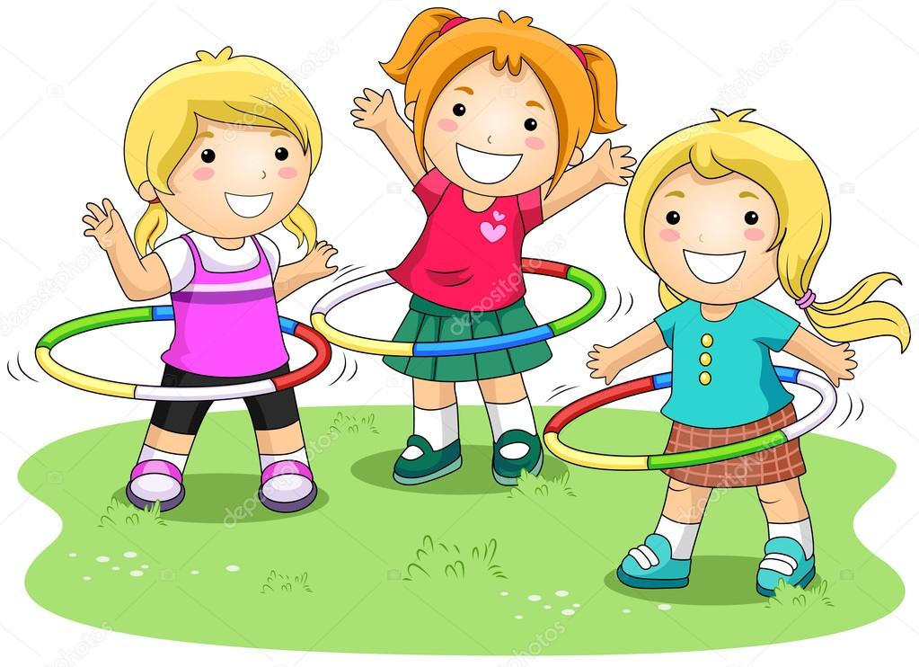
У детей 5-6 лет совершенствуются двигательные умения и навыки. Развивается культура движений и телесная рефлексия. Развиваются психофизические качества: быстрота, сила, выносливость, гибкость. Формируется умение осознанно и творчески выполнять движения. У детей закрепляется умение легко ходить и бегать, энергично отталкиваться от опоры. Они учатся бегать наперегонки, с преодолением препятствий. Учатся лазать по гимнастической стенке, меняя темп. Учатся прыгать в длину, в высоту с разбега, правильно разбегаться, правильно отталкиваться и приземляться в зависимости от вида прыжка, прыгать на мягкое покрытие через длинную скакалку, сохранять равновесие при приземлении. Учатся сочетать замах с броском при метании, подбрасывать и ловить мяч одной рукой, отбивать его правой и левой рукой на месте и вести в ходьбе. Всесторонне развивается личность ребенка, формируются физические, умственные, нравственные, эстетические, духовные качества.

К концу года дети 5-6 лет могут:

- Ходить и бегать легко и ритмично, сохранять правильную осанку, направление и темп.
- Лазать по гимнастической стене, с изменением темпа.
- Прыгать в длину с места, с разбега, не менее 100 см., прыгать через скакалку.
- Метать предметы правой и левой рукой на расстоянии 5-9м., в вертикальную и горизонтальную цель с расстояния 3-4 м., бросать мяч верх, о землю и ловить его одной рукой, отбивать мяч о землю не менее 10 раз, владеть школой мяча.
- Выполнять упражнения на статическое и динамическое равновесие.
- Перестраиваться в колонну по трое, четверо; равняться, размыкаться в колонне, в шеренге; выполнять повороты на право, налево, кругом.
- Продолжать развивать творчество в двигательной деятельности, формировать умение варьировать упражнения и игры, придумывать и выполнять имитационные и не имитационные упражнения, демонстрируя красоту и грациозность, выразительность и пластичность движений.

Советы инструктора по физической культуре
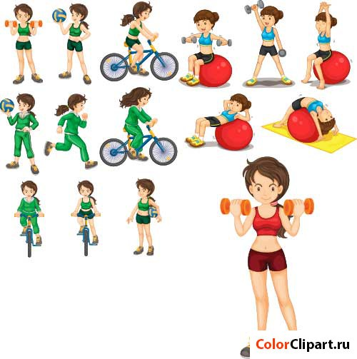
У детей 6-7 лет формируется потребность в ежедневной двигательной деятельность. Совершенствуется техника основных видов движений, появляется естественность, легкость, точность, выразительность их выполнения. Закрепляется умение соблюдать заданный темп при ходьбе и беге. Дети учатся сочетать разбег с отталкиванием в прыжках на мягкое покрытие, в длину и высоту с разбега. Учатся перелазать с пролета на пролет гимнастической стенки по диагонали. Учатся перестраиваться на месте и во время движения, равняться в колонне, шеренге, кругу; выполнять упражнения ритмично, в указанном темпе. Также у детей развиваются психофизические качества: сила, быстрота, выносливость, гибкость. Дети продолжают упражняться в статистическом и динамическом равновесии, развивают координацию движений и ориентировку в пространстве. Закрепляют навыки спортивных упражнений. Учатся самостоятельно следить за состоянием физкультурного инвентаря, спортивной формы, активно участвуют в уходе за ними. Продолжают учиться самостоятельно организовывать подвижные игры, придумывать собственные игры, варианты игр, комбинировать движения.
К концу года дети 6-7 лет могут:
- Выполнять правильно все основные виды движений.
- Прыгать в длину с места не менее 100см., с разбега 10см., в высоту 50см., прыгать через короткую и длинную скакалку.
- Перебрасывать набивные мячи, бросать предметы в цель из разных исходных положений, попадать в вертикальную и горизонтальную цель с 4-5 м., метать предметы правой и левой рукой на 5-12 м., владеть школой мяча.
- Выполнять физические упражнения из разных исходных положений четко, ритмично, в заданном темпе.
- Сохранять правильную осанку.
- Активно участвовать в играх с элементами спорта.
- Проявлять дисциплинированность, выдержку, самостоятельность и творчество в двигательной деятельности, демонстрировать красоту, грациозность, выразительность движений.
Совет родителям: Родители должны поддерживать интерес детей к различным видам спорта, сообщать им некоторые сведения о событиях спортивной жизни страны.

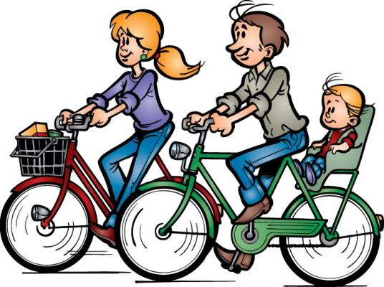
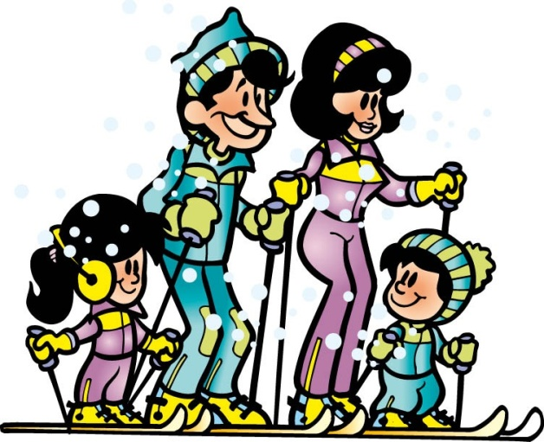
Как заинтересовать ребенка занятиями дома?
Здорового ребенка не нужно заставлять заниматься физкультурой – он сам нуждается в движении и охотно выполняет все новые и новые задания. Ни в коем случае не стоит принуждать ребенка к выполнению того или иного движения или превращать занятие в скучный урок. Занятия дома должны проходить в виде игры. Постепенно вовлекайте ребенка во все новые игры и забавы. Пробудить у ребенка интерес, также можно демонстрируя его умения перед членами его семьи или же его сверстниками. Так у ребенка развивается уверенность в своих силах, и стремление учится дальше, осваивая новые, более сложные движения и игры.
Игры, физические упражнения, спорт едва ли не самое интересное в этой жизни. Спорт укрепляет здоровье ребенка, способствует развитию творческих, духовных способностей.
Давай поиграем, малыш!
В играх развиваются активность и творчество детей в процессе двигательной деятельности. Организовываются игры с правилами. Дома больше поощряйте игры с каталками, автомобилями, тележками, велосипедами, мячами, шарами. Развивайте навыки лазанья, ползания; ловкость, творчество и выразительность движений. Вводите различные игры с более сложными правилами и сменой видов движений. Воспитывайте дома у детей умение соблюдать элементарные правила, согласовывать движения, ориентироваться в пространстве.
Порой родители ошибочно полагают, что детство – это лишь подготовка к настоящей жизни. Нет, детство, включая самые ранние периоды, и есть жизнь. Нелегкая полная загадочных происшествий и захватывающих событий…
Играем дома, в саду, на природе!
Главная и самая правильная форма физического воспитания детей – игра. Игровая деятельность – это очень важный и просто не обходимый элемент развития каждого ребенка. Можно ли с пользой для здоровья заниматься подвижными играми не выходя из квартиры? И при этом не только детям, но и взрослым? Если у вас семейный праздник или у ребенка день рожденье, включите в праздничный день несколько подвижных игр. Дети будут рады, и вам будет весело!
Помните: Родители должны освоить азбуку воспитания и не бояться самостоятельно и активно заниматься со своими детьми. Без помощи родителей любые усилия в этом направлении могут пойти насмарку….
Дети растут и развиваются, насколько это будет гармонично, зависит не только от педагогов, но и от родителей!

